Ngày soạn  6/3/2024 | Ngày dạy | 19/3/2024 |  |  |  | 20/3/2024
 | Lớp | 7A | 7B | 7D | 7E | 7C
 | Tiết (PPCT) | 26
 | Tiết (TKB) | 4 | 3 | 1 | 2 | 1

BÀI 13
THỰC HÀNH ĐỊNH DẠNG TRANG CHIẾU
Môn học: Tin Học; Lớp: 7
Thời gian thực hiện: 1 tiết

I. MỤC TIÊU
1. Kiến thức:
- Thực hiện được chọn màu nền cho trang chiếu
- Thực hiện được định dạng văn bản cho trang chiếu
2. Năng lực:
a) Năng lực chung:
- Năng lực giao tiếp, hợp tác: Trao đổi, thảo luận để thực hiện các nhiệm vụ học tập.
- Năng lực giải quyết vấn đề và sáng tạo: Sử dụng các kiến thức đã học ứng dụng vào thực tế, tìm tòi, phát hiện giải quyết các nhiệm vụ trong cuộc sống.
b) Năng lực riêng:
- Hình thành và phát triển năng lực giải quyết vấn đề.
- Tổ chức và trình bày thông tin.
3. Phẩm chất: Nghiêm túc, tập trung, tích cực chủ động.
II. THIẾT BỊ DẠY HỌC VÀ HỌC LIỆU
1. Giáo viên
- Chuẩn bị bài giảng, máy chiếu, máy chiếu vật thể.
2. Học sinh
- Sách giáo khoa, vở ghi
- Kiến thức đã học.
III. TIẾN TRÌNH DẠY HỌC
1. HOẠT ĐỘNG KHỞI ĐỘNG (MỞ ĐẦU)
- Mục tiêu: Tạo hứng thú học tập cho học sinh
- Nội dung: Hs dựa vào hiểu biết để trả lời câu hỏi
- Sản phẩm: Từ yêu cầu Hs vận dụng kiến thức để trả lời câu hỏi GV đưa ra
- Tổ chức thực hiện: GV giới thiệu và dẫn dắt vào bài
2. HÌNH THÀNH KIẾN THỨC MỚI
Hoạt động 1: Tìm hiểu chọn màu nền cho trang chiếu
- Mục Tiêu: Biết cách chọn màu nền cho trang chiếu
- Nội dung: HS quan sát SGK để tìm hiểu nội dung kiến thức theo yêu cầu của GV
- Sản phẩm: Hs hoàn thành tìm hiều kiến thức
- Tổ chức thực hiện:

Sản phẩm dự kiến | Hoạt động của giáo viên và học sinh
1. Chọn màu nền cho trang chiếu  - Màu sắc sẽ làm bài trình chiếu trở nên rõ ràng, đẹp và hấp dẫn hơn.  - Màu sắc trên trang chiếu gồm màu nền, màu chữ, màu các hình ảnh.  - Ví dụ:  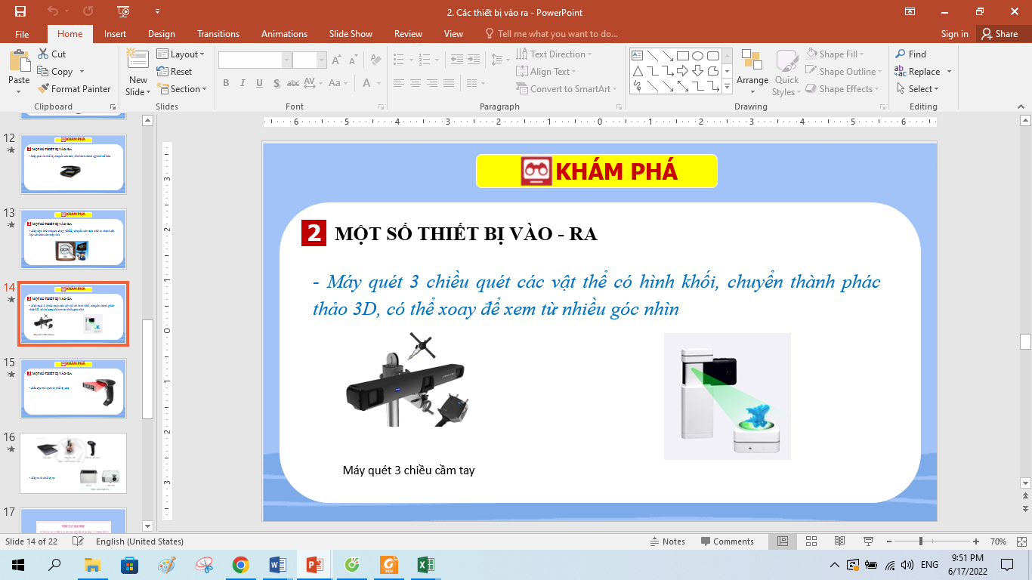  Bài 1. Lựa chọn màu nền cho trang chiếu  Hướng dẫn  Bước 1. Chọn trang chiếu cần điều chỉnh màu  Bước 2. Nhấn chuột phải vào trang chiếu chọn Format Background  Bước 3. Chọn mục Fill chọn Solid fill, tại mục Color chọn màu nền trong bảng Thêm Colors  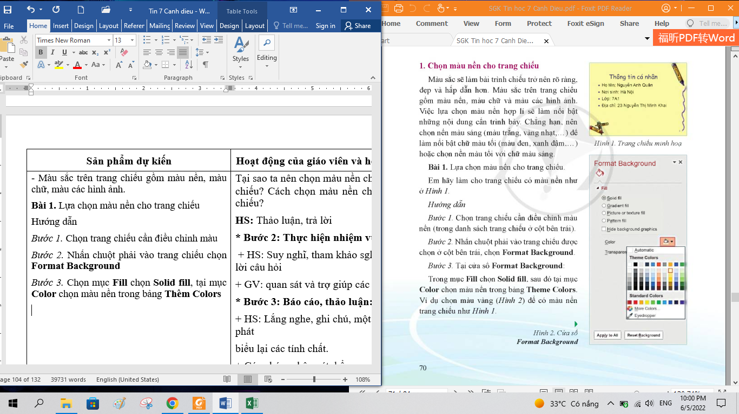  - Nếu muốn thêm hiệu ứng màu cho màu nền, chọn Grandient fill và chọn hiệu ứng trong mục Preset gradient  - Nếu muốn chọn hình ảnh có sẵn làm nền, chọn Picture or texture fill, chọn File và chọn tệp ảnh  - Nếu muốn áp dụng màu nền cho tất cả các trang chiếu chọn Apply to All. Nếu không muốn thiết lập màu nền, chọn Reset Background | *‌ ‌Bước‌ ‌1:‌ ‌Chuyển‌ ‌giao‌ ‌nhiệm‌ ‌vụ:‌ ‌  GV: Tổ chức các hoạt động  HĐ1  Tại sao ta nên chọn màu nền cho trang chiếu? Nêu cách chọn màu nền cho trang chiếu?  HS: Thảo luận, trả lời  *‌ ‌Bước‌ ‌2:‌ ‌Thực‌ ‌hiện‌ ‌nhiệm‌ ‌vụ:‌ ‌ ‌  ‌+‌ ‌HS:‌ ‌Suy‌ ‌nghĩ,‌ ‌tham‌ ‌khảo‌ ‌sgk‌ ‌trả‌ ‌lời‌ ‌câu‌ ‌hỏi‌ ‌  +‌ ‌GV:‌ ‌quan‌ ‌sát‌ ‌và‌ ‌trợ‌ ‌giúp‌ ‌các‌ ‌cặp.‌ ‌ ‌  *‌ ‌Bước‌ ‌3:‌ ‌Báo‌ ‌cáo,‌ ‌thảo‌ ‌luận:‌ ‌ ‌  +‌ ‌HS:‌ ‌Lắng‌ ‌nghe,‌ ‌ghi‌ ‌chú,‌ ‌một‌ ‌HS‌ ‌phát‌ ‌biểu‌ ‌lại‌ ‌các‌ ‌tính‌ ‌chất.‌ ‌ ‌  +‌ ‌Các‌ ‌nhóm‌ ‌nhận‌ ‌xét,‌ ‌bổ‌ ‌sung‌ ‌cho‌ nhau.‌ ‌ ‌  *‌ ‌Bước‌ ‌4:‌ ‌Kết‌ ‌luận,‌ ‌nhận‌ ‌định:‌ ‌‌GV‌ ‌chính‌ ‌xác‌ ‌hóa‌ ‌và‌ ‌gọi‌ ‌1‌ ‌học‌ ‌sinh‌ ‌nhắc‌ ‌lại‌ ‌kiến‌ ‌thức‌ ‌
Hoạt động 2: Tìm hiểu định dạng văn bản cho trang chiếu
a) Mục tiêu: Nắm được thao tác định dạng văn bản cho trang chiếu
b) Nội dung: HS quan sát SGK để tìm hiểu nội dung kiến thức theo yêu cầu của GV.
c) Sản phẩm: HS hoàn thành tìm hiểu kiến thức
d) Tổ chức thực hiện:
Sản phẩm dự kiến | Hoạt động của giáo viên và học sinh
2. ĐỊNH DẠNG VĂN BẢN CHO TRANG CHIẾU  - Định dạng văn bản cho trang chiếu bao gồm: thiết lập các thuộc tính Bullets (đánh dấu đoạn), Numbering (đánh số tự động), Alignments (căn lề), Line Spacing (giãn dòng), chọn font chữ, màu chữ, cỡ chữ và màu nền phù hợp  Bài 2. Định dạng văn bản cho trang chiếu  Em hãy thay đổi hình thức trình bày cho trang chiếu (Hình 4) như em muốn  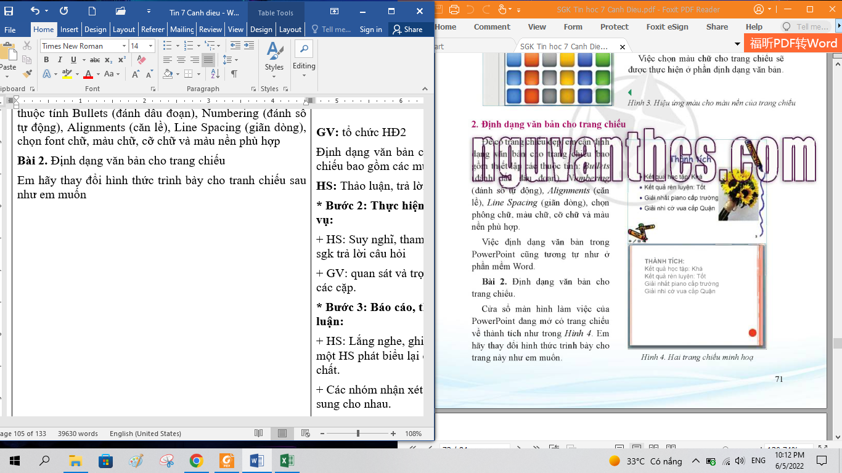  Hướng dẫn  Bước 1. Chọn văn bản cần định dạng  Bước 2. Chọn Home, chọn Font để thay đổi font chữ, cỡ chữ, kiểu chữ, màu chữ và màu nền  Bước 3. Chọn Home, chọn Paragraph để căn lề, giãn dòng  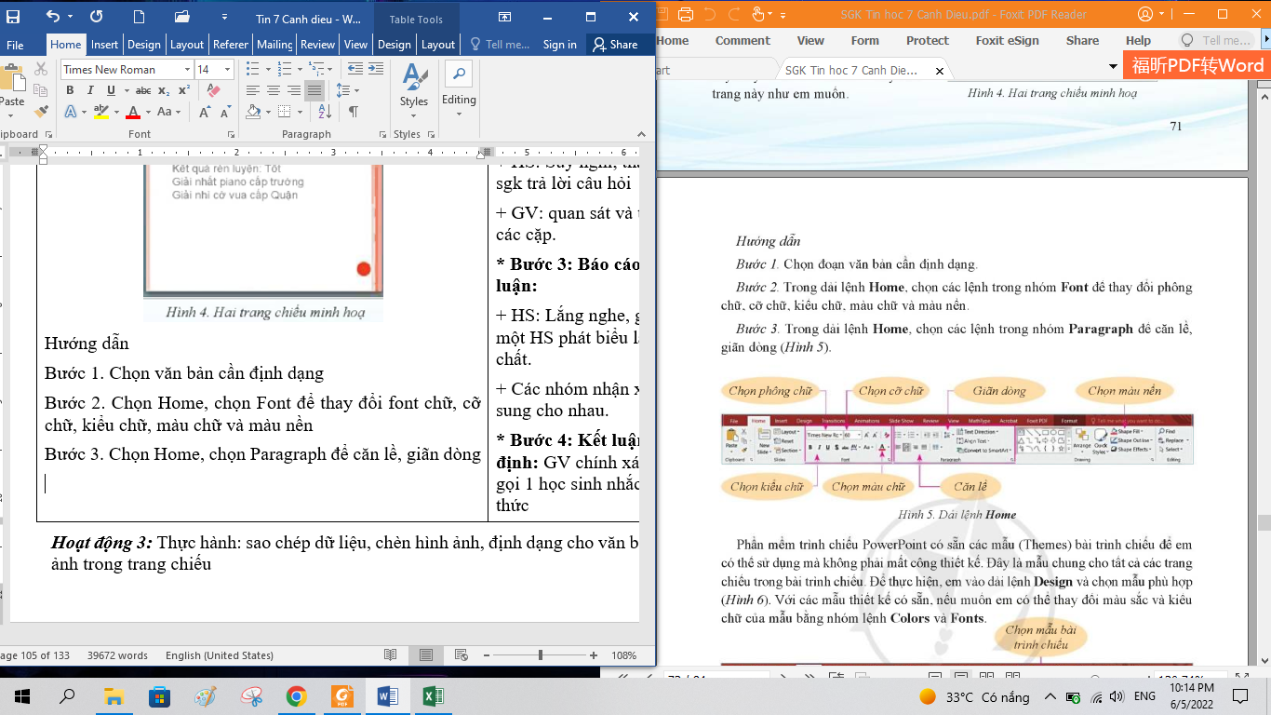  - Có thể sử dụng các mẫu Themes có sẵn: chọn Design, chọn mẫu phù hợp  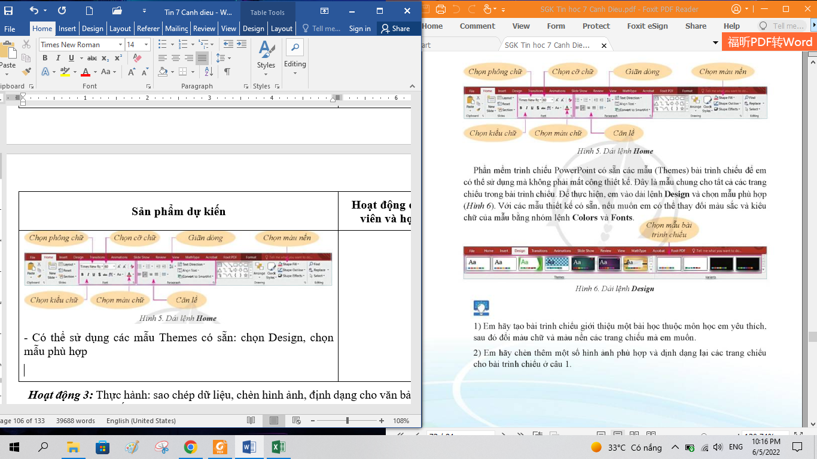  - Thay đổi màu sắc và kiểu chữ của mẫu bằng nhóm lệnh Colors và Fonts | *‌ ‌Bước‌ ‌1:‌ ‌Chuyển‌ ‌giao‌ ‌nhiệm‌ ‌vụ:‌ ‌  GV: tổ chức HĐ2  Định dạng văn bản cho trang chiếu bao gồm các mục nào?  HS: Thảo luận, trả lời  *‌ ‌Bước‌ ‌2:‌ ‌Thực‌ ‌hiện‌ ‌nhiệm‌ ‌vụ:‌ ‌ ‌  ‌+‌ ‌HS:‌ ‌Suy‌ ‌nghĩ,‌ ‌tham‌ ‌khảo‌ ‌sgk‌ ‌trả‌ ‌lời‌ ‌câu‌ ‌hỏi‌ ‌  +‌ ‌GV:‌ ‌quan‌ ‌sát‌ ‌và‌ ‌trợ‌ ‌giúp‌ ‌các‌ ‌cặp.‌ ‌ ‌  *‌ ‌Bước‌ ‌3:‌ ‌Báo‌ ‌cáo,‌ ‌thảo‌ ‌luận:‌ ‌  ‌+‌ ‌HS:‌ ‌Lắng‌ ‌nghe,‌ ‌ghi‌ ‌chú,‌ ‌một‌ ‌HS‌ ‌phát‌ ‌biểu‌ ‌lại‌ ‌các‌ ‌tính‌ ‌chất.‌ ‌ ‌  +‌ ‌Các‌ ‌nhóm‌ ‌nhận‌ ‌xét,‌ ‌bổ‌ ‌sung‌ ‌cho‌ ‌nhau.‌ ‌ ‌  *‌ ‌Bước‌ ‌4:‌ ‌Kết‌ ‌luận,‌ ‌nhận‌ ‌định:‌ ‌‌GV‌ ‌chính‌ ‌xác‌ ‌hóa‌ ‌và‌ ‌gọi‌ ‌1‌ ‌học‌ ‌sinh‌ ‌nhắc‌ ‌lại‌ ‌kiến‌ ‌thức‌
3. HOẠT ĐỘNG LUYỆN TẬP
a. Mục tiêu: Củng cố, luyện tập kiến thức vừa học.
b. Nội dung: HS đọc SGK làm các bài tập.
c. Sản phẩm: Bài làm của học sinh, kĩ năng giải quyết nhiệm vụ học tập.
d. Tổ chức thực hiện:
Gv Cho HS nhắc lại KT:
Hs: Nhắc lại các vấn đề đã học
LUYỆN TẬP
Câu 1. Em hãy tạo bài trình chiếu giới thiệu một bài học thuộc môn học em yêu thích, sau đó đổi màu chữ và màu nền các trang chiếu mà em muốn.
Câu 2. Em hãy chèn thêm một số hình ảnh phù hợp và định dạng lại các trang chiếu cho bài trình chiếu ở câu 1
4. HOẠT ĐỘNG VẬN DỤNG
a. Mục tiêu: Vận dụng các kiến thức vừa học quyết các vấn đề học tập và thực tiễn.
b. Nội dung:.
c. Sản phẩm: HS vận dụng các kiến thức vào giải quyết các nhiệm vụ đặt ra.
d. Tổ chức thực hiện:
Gv đưa câu hỏi về nhà:
5. Hướng dẫn học sinh tự học:
- Hướng dẫn học bài cũ:
- Hướng dẫn chuẩn bị bài mới:

